酒店管理系统

HMS (Hotel Management System)

体系结构设计模型

V2.0

钛4+小组 (Titanium Quartet)

蒋文荟 李佩瑶 李珍鸿 李一然

2016/10/11

目录

更新历史 3

一、软件体系结构逻辑设计方案 4

二、开发包设计 5

三、开发包图 8

3.1 酒店管理系统客户端开发包图 8

3.2 酒店管理系统服务器开发包图 9

3.3 酒店管理系统用户界面跳转示意图 10

# 更新历史

|  |  |  |  |
| --- | --- | --- | --- |
| 修改人员 | 日期 | 变更原因 | 版本号 |
| 李一然 | 2016/10/10 | 编写逻辑模型示意图和客户端及服务器包图 | V1.0 |
| 李珍鸿 | 2016/10/10 | 编写开发包设计表格 | V1.1 |
| 李佩瑶 | 2016/10/10 | 编写界面跳转示意图 | V1.2 |
| 李一然 | 2016/10/11 | 合并各个部分，修改界面跳转示意图以及包图 | V2.0 |

# 引言

## 1.1编制目的

本报告详细完成对酒店管理系统的概要设计，达到知道详细设计和开发的目的，同时实现和测试人员及用户的沟通。

本报告面向开发人员，测试人员以及最终用户而编写，是了解系统的导航

## 1.2词汇表

|  |  |  |
| --- | --- | --- |
| 词汇名称 | 词汇含义 | 备注 |
| HMS | 酒店管理系统 |  |
| ui | 用户界面 |  |
| bl | 业务逻辑 |  |
| RMI | 远程方法调用 |  |

# 二，产品概述

参考酒店管理系统用例文档和酒店管理系统软件需求规格说明中对产品的描述。

# 三，逻辑视角

酒店管理系统中，选择了分层体系结构风格，将系统分为3层（界面层，业务逻辑层，数据层）能够很好地展示整个高层抽象。界面层包含图形用户界面的实现，业务逻辑层包含业务逻辑处理的实现，数据层负责数据的持久化和访问。分层体系结构的逻辑视角和逻辑设计方案如图一和图二所示：

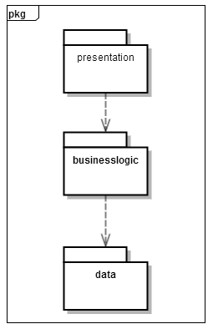

图1 参照体系结构风格的包图表达逻辑视角

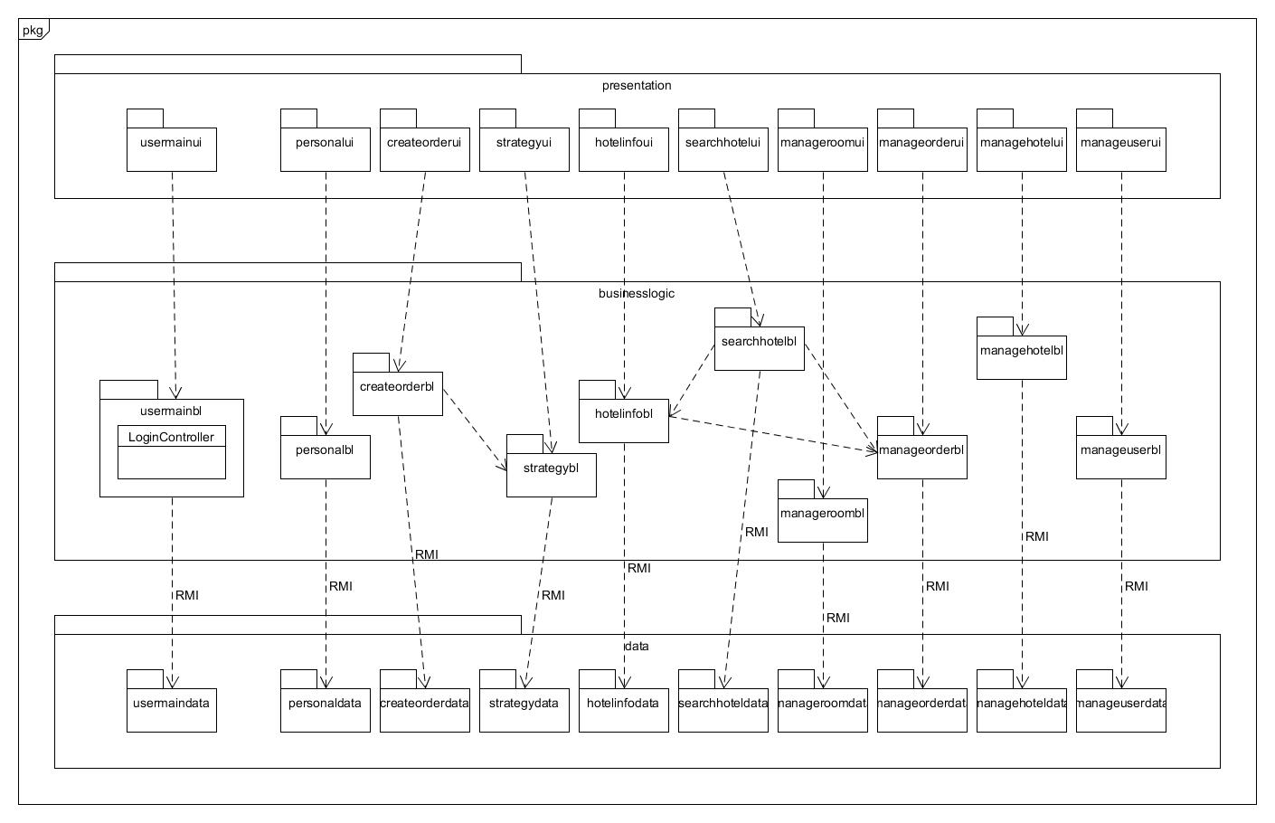

图2 软件体系结构逻辑设计方案

# 四，组合视角

## 4.1开发包图

酒店管理系统的最终开发包设计如表1所示。

表1 酒店管理系统的最终开发包设计

|  |  |
| --- | --- |
| 开发包 | 依赖的其他开发包 |
| mainui | usermainui, personalui, createorderui, strategyui, hotelinfoui, searchhotelui, manageroomui, manageorderui, managehotelui, manageuserui |
| usermainui | usermainblservice , vo, 界面类库包 |
| personalui | personalblservice, vo, 界面类库包 |
| createorderui | createorderblservice, vo, 界面类库包 |
| strategyui | strategyblservice, vo, 界面类库包 |
| hotelinfoui | hotelinfoblservice, vo, 界面类库包 |
| searchhetelui | searchhetelblservice, vo, 界面类库包 |
| manageroomui | manageroomblservice, vo, 界面类库包 |
| manageorderui | manageorderblservice, vo, 界面类库包 |
| managehotelui | managehotelblservice, vo, 界面类库包 |
| manageuserui | manageuserblservice, vo, 界面类库包 |
| usermainblservice |  |
| usermainbl | userdataservice, po |
| personalblservice |  |
| personalbl | userdataservice, creditdataservice, po |
| createorderblservice |  |
| createorderbl | orderdataservice, roomdataservice, creditdataservice, strategydataservice, po |
| strategyblservice |  |
| strategybl | mainuserbl, strategydataservice, locationdataservice, po |
| Hotelinfoblservice |  |
| hotelinfobl | manageorderbl , roomdataservice, strategydataservice, hotelinfodataservice, reviewdataservice, po |
| searchhotelblservice |  |
| searchhotelbl | manageorderbl, roomdataservice, reviewdataservice, locationdataservice, hotelinfodataservice, po |
| manageroomblservice |  |
| manageroombl | mainuserbl, orderdataservice, roomdataservice, po |
| manageorderblservice |  |
| manageorderbl | mainuserbl, orderdataservice, roomdataservice, creditdataservice, po |
| managehotelblservice |  |
| managehotelbl | mainuserbl, userdataservice, hotelinfodataservice, po |
| manageuserblservice |  |
| mangeuserbl | creditdataservice, userdataservice |
| orderdataservice | Java RMI, po |
| orderdata | databaseutility, po |
| roomdataservice | Java RMI, po |
| roomdata | databaseutility, po |
| userdataservice | Java RMI, po |
| userdata | databaseutility, po |
| creditdataservice | Java RMI, po |
| creditdata | databaseutility, po |
| strategydataservice | Java RMI, po |
| strategydata | databaseutility, po |
| hotelinfodataservice | Java RMI, po |
| hoteldatainfo | databaseity, po |
| reviewdataservice | Java RMI, po |
| reviewdata | databaseutility, po |
| Locationdataservice | Java RMI, po |
| locationdata | databaseutility, po |
| po |  |
| vo |  |
| 界面类库包 |  |
| Java RMI |  |
| databaseutility | JDBC |

## 图3 酒店管理系统客户端开发包图

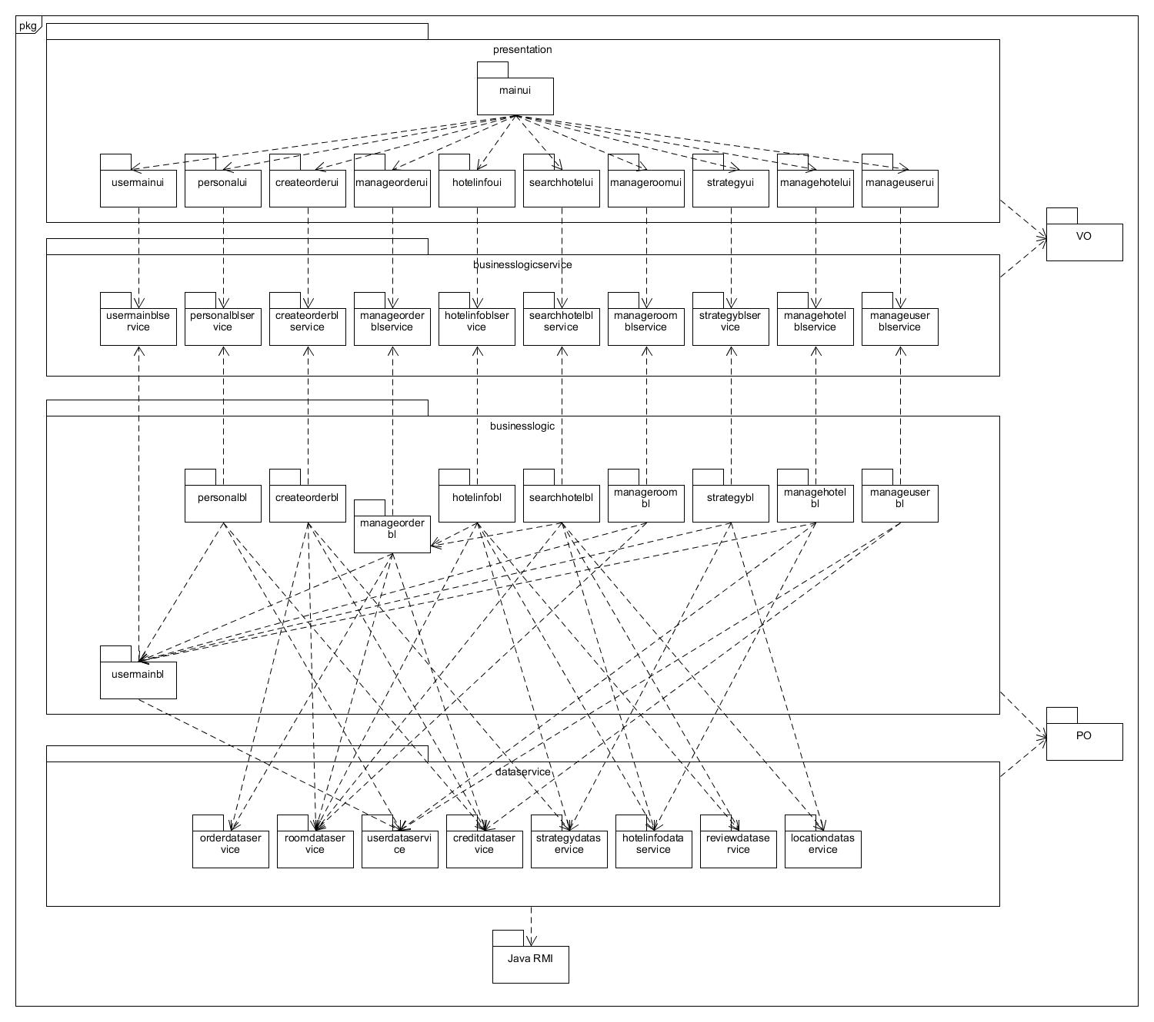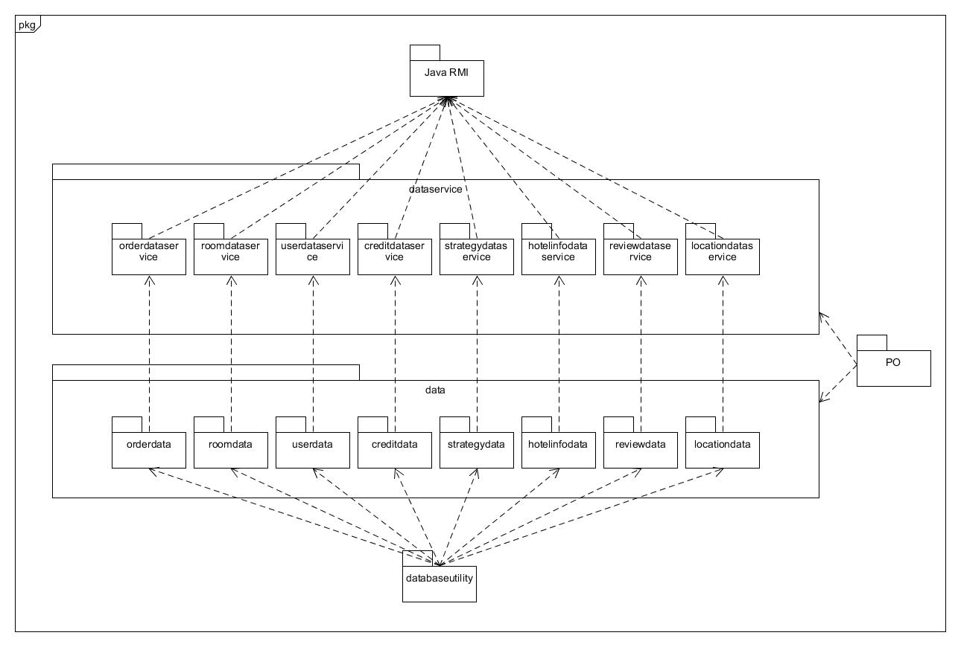

图4 酒店管理系统服务器端开发包图

## 4.2 运行时进程

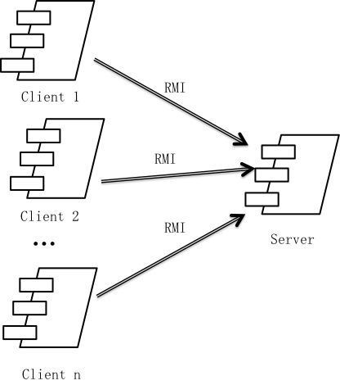在酒店管理系统中，会有多个客户端进程和一个服务器端进程，其进程图如图五所示，结合部署图，客户端进程是在客户端机器上运行，服务器进程在服务器端机器上运行

图5 进程图

## 4.3 物理部署

酒店管理系统中客户端构件是放在客户端机器上，服务器端构件是放在服务器端机器上。在客户端节点上，还要部署RMIStub构件。由于java RMI构件属于JDK 8.0的一部分。所以，在系统JDK环境已经设计好的情况下，不需要再独立部署。部署图如图六所示。

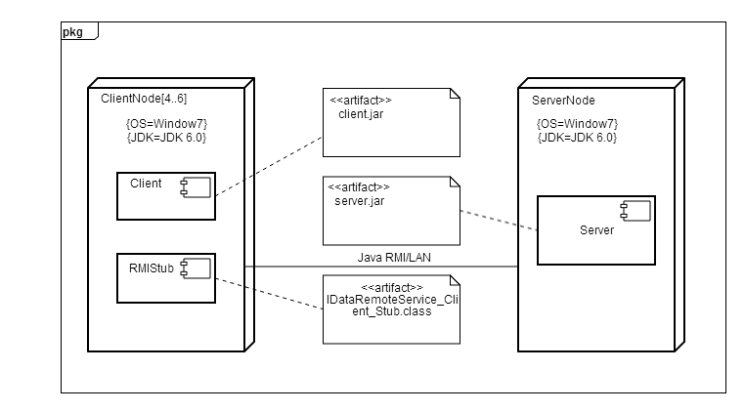

图6 部署图

# 五，接口模块

## 5.1 模块的职责

客户端模块和服务器模块视图分别如图7和图8所示。客户端各层和服务器各层的职责分别如表2和表3所示

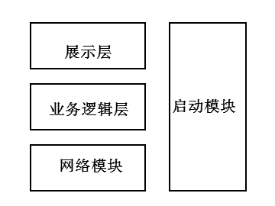

图7 客户端模块视图

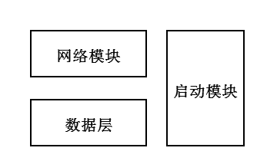

图8 服务器端模块视图

表2 客户端各层的职责

|  |  |
| --- | --- |
| 层 | 职责 |
| 启动模块 | 负责初始化网络通信机制，启动用户界面。 |
| 用户界面层 | 基于窗口的进销存系统客户端用户界面。 |
| 业务逻辑层 | 对于用户界面的输入响应和业务处理逻辑。 |
| 客户端网络模块 | 利用Java RMI机制查找RMI服务,检测网络连接状态，进行断线重连 |

表3 服务器端各层的职责

|  |  |
| --- | --- |
| 层 | 职责 |
| 启动模块 | 负责初始化网络通信机制，启动用户界面。 |
| 数据层 | 负责数据的持久化及数据访问接口。 |
| 服务器端网络模块 | 利用Java RMI机制开启RMI服务，注册RMI服务 |

每一层只是使用下方直接接触的层。层与层之间仅仅是通过接口的调用来完成的。层间调用的接口如表四所示

表4 层之间调用的接口

|  |  |  |
| --- | --- | --- |
| 接口 | 服务调用方 | 服务提供方 |
| usermainblservice  personalblservice  createorderblservice  strategyblservice  hotelinfoblservice  searchhotelblservice  manageroomblservice  manageorderblservice  managehotelblservice  manageuserblservice | 客户端展示层 | 客户端业务逻辑层 |
| orderdataservice  roomdataservice  userdataservice  creditdataservice  strategydataservice  hotelinfodataservice  reviewdataservice  locationdataservice | 客户端业务逻辑层 | 服务器端数据层 |

借用用户管理用例来说明层之间的调用，如图九所示。每一层之间都是由上层依赖了一个接口（需接口），而下层实现这个接口（供接口）。UserBLService提供了User界面所需要的所有业务逻辑功能UserDataService提供了对数据库的增、删、改、查等操作。这样的实现就大大降低了层与层之间的耦合。

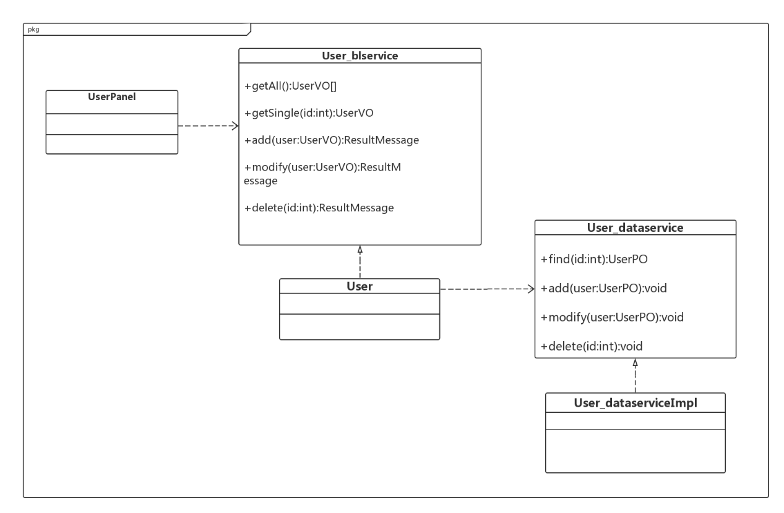

图9 用户管理用例之间调用的接口

## 5.2 用户界面层的分解

根据需求，系统存在45个用户界面。它们分别是：修改酒店工作人员信息界面，修改客户信息界面，修改网站营销人员信息界面，查看酒店工作人员信息界面，查看用户信息界面，查看网站营销人员信息界面，查找酒店工作人员界面，查找用户界面，查找网站营销人员界面，网站管理人员界面，添加酒店及其工作人员界面，登录界面，客户注册界面，酒店工作人员界面，查看酒店促销策略界面，查看可用客房界面，线下入住界面，修改酒店信息界面，执行订单界面，更新退房信息界面，浏览酒店订单界面，查看酒店基本信息界面，修改酒店基本信息界面，网站营销人员界面，查看未执行订单界面，撤销异常订单界面，查看网站促销策略界面，修改促销策略界面，会员折扣制度界面，商圈促销策略界面，特殊日期促销界面，信用充值界面，客户信息核对界面，查找客户界面，信用记录界面，客户界面，维护用户信息界面，注册会员，搜索酒店信息界面，酒店详情界面，生成订单界面，查看预定过的酒店，撤销未执行订单界面，浏览客户订单界面。

这些界面之间相互跳转的逻辑关系如图10所示：

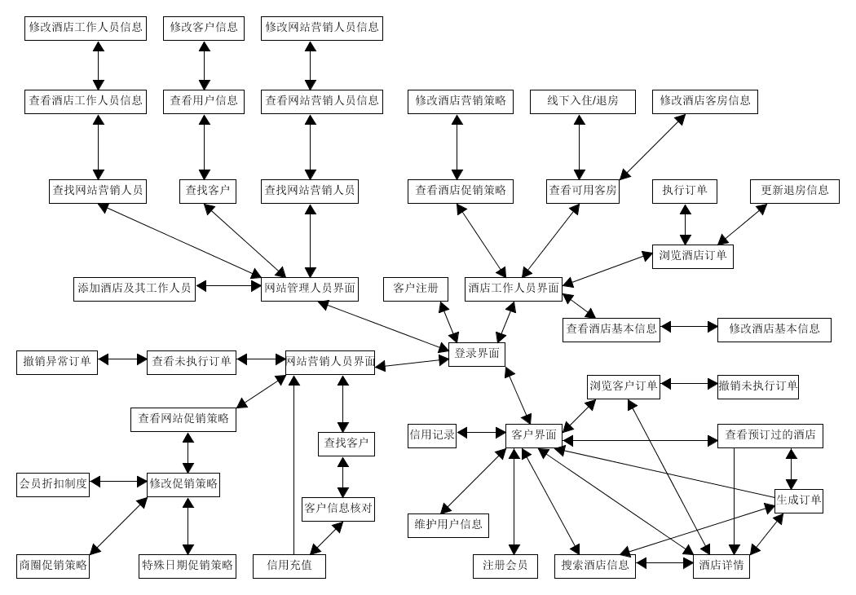

图10 用户界面跳转示意图

服务器端和客户端的用户界面设计接口是一致的，只是具体的页面不一样。用户界面类如图十一所示

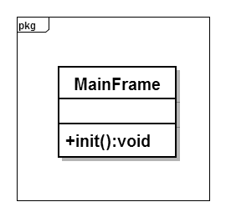图十一 用户界面类